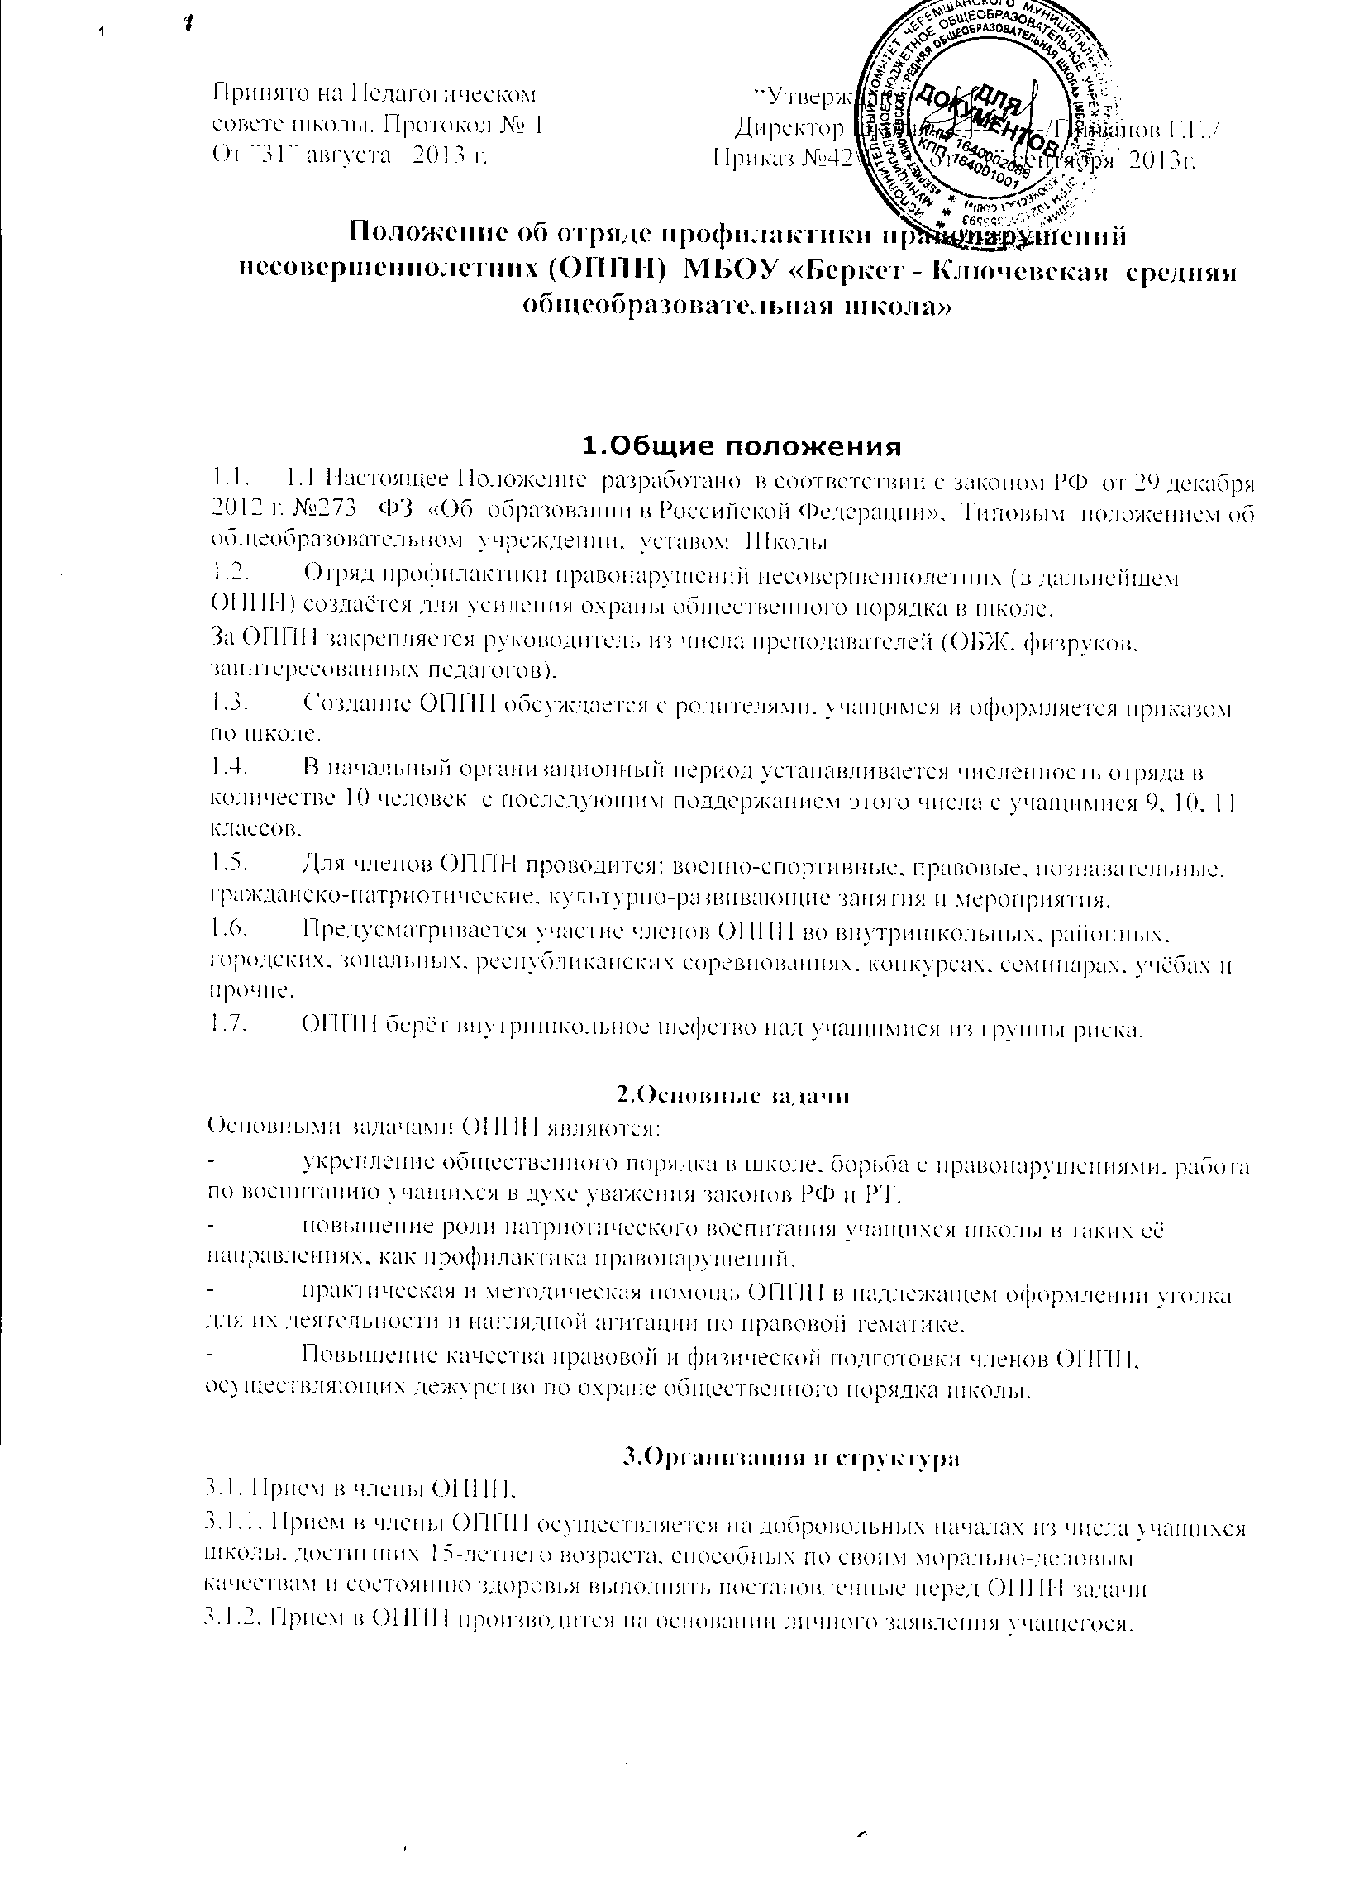

3.1.3. Не могут быть приняты в ОППН учащиеся, состоящие на внутришкольном учёте в органах милиции в связи с совершёнными нарушениями общественного порядка или преступлением, состоящими на учёте у нарколога.
3.2. Структура ОППН
3.2.1. ОППН, созданный при школе, является структурным подразделением совета по профилактики правонарушений школы и имеет свой штаб.
3.2.2. Непосредственное управление отрядом возлагается на руководителя ОППН.
3.3. Символика ОППН.
3.3.1. Символика принимается штабом ОППН.
3.3.2. В ОППН вводится документация – план работы на текуший учебный год, утвержденный деректором школы.

4.Порядок организации работы
4.1. Избирается командир отряда, утвержденный руководителем ОППН.
4.2.В состав штаба ОППН входят:
- Куратор из учебного заведения - зам. директора по ВР;
- руководитель отряда;
- куратор из милиции;
- наиболее активные члены отряда.
4.3. Заседание штаба созывается руководителем отряда не реже одного раза в четверть и по необходимости.
4.5. Штаб ОППН уполномочен принимать решения при участии в заседании не менее половины его членов. Решение штаба оформляется протоколом, подписанным руководителем отрядом и командиром
5.Формы и методы работы ОППН
5.1.ОППН, выполняя возложенные на него задачи и руководствуясь законодательством:
а) участвует в охране общественного порядка школы во время учебного процесса, а также во проведения культурно – массовых и спортивных мероприятий;
б) оказывает содействие по укреплению общественного порядка и борьбе с правонарушениями в школе.
5.2. ОППН осуществляет свою деятельность путем:
а) патрулирования и выставления постов в школе
б) оформления материалов на правонарушителей;
в)проведения индивидуальной и коллективной воспитательной работы с несовершеннолетними школы.

